专题训练08 解析几何
一、单选题
1．已知直线与圆有公共点，且公共点的横､纵坐标均为整数，则满足的有（ ）
A．40条 B．46条 C．52条 D．54条
【答案】A
【分析】通过分析得出圆上的整数点共有12个，由直线为截距式，先排除掉关于原点对称的两点所连直线，关于x轴对称的两点所连直线（不含），
关于y轴对称的两点所连直线（不含），再结合变形为，利用几何意义得到原点到直线的距离小于等于，
利用垂径定理，弦长越小，原点到直线的距离越大，故先求解最小弦长，进而求出原点到此类直线的距离，与比较后发现不合要求，进而继续求解第二小弦长，第三小弦长，求出原点到每类直线的距离，与比较得到结论，利用组合知识求出答案.
【详解】圆上的整数点共有12个，分别为，
如图所示，
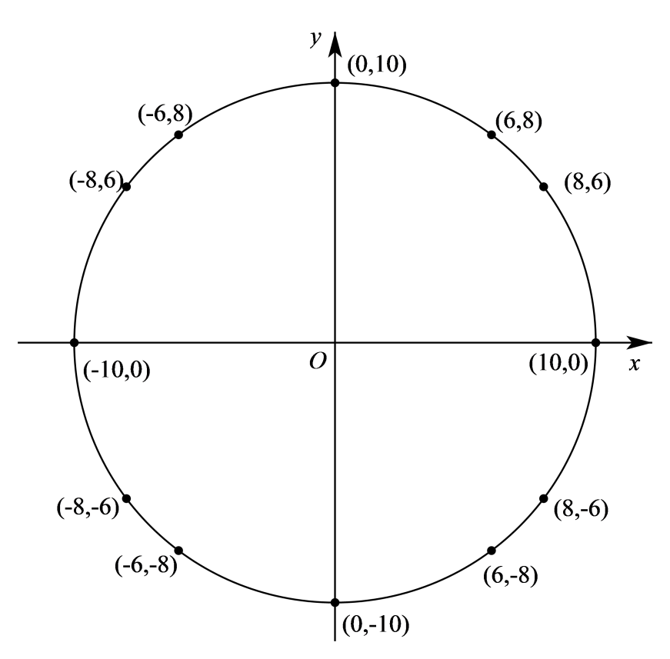
由题意可知：直线的横、纵截距都不为0，即与坐标轴不垂直，不过坐标原点，
所以关于原点对称的两点所连直线不合题意，有6条，舍去，
关于x轴对称的两点所连直线（不含）不合题意，有4条，舍去，
关于y轴对称的两点所连直线（不含）不合题意，有4条，舍去
其中变形为，
几何意义为原点到直线的距离小于等于，
这12个点所连的直线中，除去以上不合要求的直线外，根据弦长从小到大分为类，
以下为具体情况：①，弦长为的直线有4条，
此时原点到此类直线的距离为，不合要求，舍去
②，弦长为的直线有8条，
此时原点到此直线的距离为，不合要求，舍去
③，弦长为的直线有8条，
此时原点到此直线的距离为，满足要去，
④其他情况弦长均大于，故均满足要求，
由组合知识可知：满足要求的直线条数为：
故选：A
【点睛】对于比较复杂一些的排列组合知识，直接求解比较困难的时候，可以先求解出总的个数，再减去不合要求的个数，得到答案.

二、多选题
2．已知直线与椭圆交于两点，点为椭圆的下焦点，则下列结论正确的是（ ）
A．当时，，使得
B．当时，，
C．当时，，使得
D．当时，，
【答案】BC
【分析】对于A，将直线的方程与椭圆方程联立，求出的取值范围，可求得的取值范围，可判断A选项；求出线段中点的轨迹方程，可求得的取值范围，可判断B选项；将直线的方程与椭圆方程联立，利用弦长公式结合可求得的取值范围，可判断C选项；求出线段中点的轨迹方程，可求得的最小值，可判断D选项.
【详解】在椭圆中，，，，
由题意可得，上焦点记为，
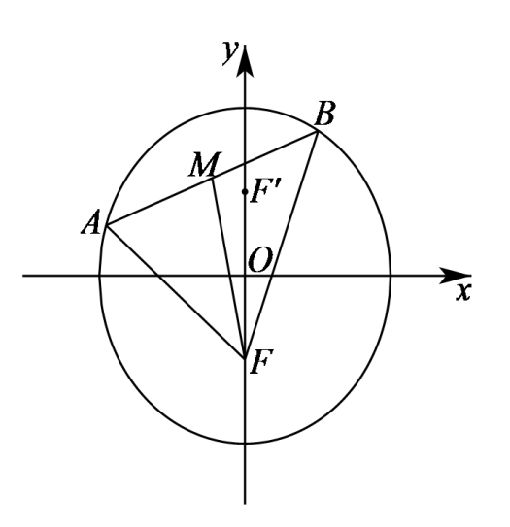
对于A选项，设点，，
联立，消去得，
，
由韦达定理可得，，
，
所以，，选项A错；
对于B选项，设线段的中点为，
由题意可得，两式作差可得，
因为直线的斜率存在，则，所以，，
整理可得，又因为，消去可得，其中，
所以，，
所以，
，选项B对；
对于C选项，当时，直线的方程为，即，
联立可得，
，解得，
由韦达定理可得，，
，
同理，所以，，
因为，所以，当时，，使得，选项C对；
对于D选项，设线段的中点为，
由B选项可知，，即，即，
由可得，故点的横坐标的取值范围是，
而点到直线的距离为，
由可得，当且仅当点时，
取最小值，选项D错.
故选：BC.
【点睛】圆锥曲线中取值范围问题的五种求解策略：
（1）利用圆锥曲线的几何性质或判别式构造不等关系，从而确定参数的取值范围；
（2）利用已知参数的范围，求新的参数的范围，解这类问题的核心是建立两个参数之间的等量关系；
（3）利用隐含的不等关系建立不等式，从而求出参数的取值范围；
（4）利用已知的不等关系建立不等式，从而求出参数的取值范围；
（5）利用求函数值域的方法将待求量表示为其他变量的函数，求其值域，从而确定参数的取值范围.
3．三支不同的曲线交抛物线于点，为抛物线的焦点，记的面积为，下列说法正确的是（ ）
A．为定值 B．
C．若，则 D．若，则
【答案】AD
【分析】设直线与抛物线的交于点，则与关于轴对称，设，则，联立，利用韦达定理求得，进而可求得，结合焦半径公式即可判断A；判断是否为定值即可判断B；求出，即可判断CD.
【详解】如图，设直线与抛物线的交于点，则与关于轴对称，
设，则，
联立，消得，
则，
又，
则，
则，
对于A，，
，故A正确；
对于B，，
因为不是定值，所以不是定值，故B错误；
对于C，设直线的倾斜角为，则，
则，
所以
，
又因，所以，所以，故C错误；
对于D，因为，所以，所以，故D正确.
故选：AD.
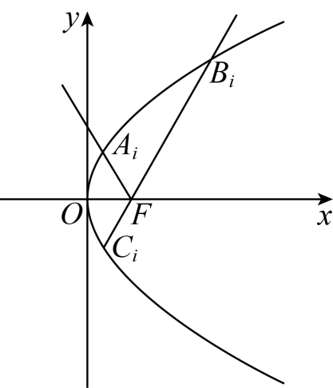
【点睛】方法点睛：解决直线和抛物线的位置关系类问题时，一般方法是设出直线方程并联立抛物线方程，得到根与系数的关系式，要结合题中条件进行化简，但要注意的是计算量一般都较大而复杂，要十分细心.
4．已知点P为直四棱柱ABCD－A₁B₁C₁D₁表面上一动点，四边形ABCD为正方形，，E为AB的中点，F为DD₁的中点，则下列说法正确的是（ ）
A．过A₁，C₁，E三点的平面截该四棱柱所得截面的面积为
B．过C₁，E，F三点的平面截该四棱柱所得的截面为五边形
C．若平面A₁C₁E，则点P的轨迹长度为
D．若动点P到棱BB₁的距离为，则点P的轨迹长度为
【答案】ABD
【分析】选项A：取BC的中点G，连接C₁G，EG，A₁C₁，A₁E，证明得到，则，，，四点共面，得出过A₁，C₁，E三点的平面截该四棱柱所得的截面为等腰梯形A₁C₁GE，即可求解；
选项B：连接C₁F并延长，交CD的延长线于H，连接EH交AD于I，连接IF，取BB₁靠近B的四等分点Q，连接EQ，QC₁，作的中点，连接和，证明，得到，，，，五点共面，从而得到五边形EQC₁FI即过C₁，E，F三点的平面截该四棱柱所得的截面；
选项C：分别取AD，CD，BC的中点M，N，G，连接D₁M，D₁N，MN，EG，C₁G，证明平面平面A₁C₁GE，从而得到点P的轨迹为，即可求解；
选项D：点P的轨迹长度为两个以为半径的圆的周长的再加上两个侧棱BB₁的长度，即可求解.
【详解】选项A：如图1，取BC的中点G，连接C₁G，EG，A₁C₁，A₁E，则过A₁，C₁，E三点的平面截该四棱柱所得的截面为等腰梯形A₁C₁GE，理由如下：
连接，因为，分别是和的中点，所以，
又在平行四边形中，，所以，则，，，四点共面，
因为，所以，，，
则等腰梯形A₁C₁GE的高，
所以等腰梯形A₁C₁GE的面积，所以A正确；
选项B：如图2，连接C₁F并延长，交CD的延长线于H，连接EH交AD于I，连接IF，取BB₁靠近B的四等分点Q，连接EQ，QC₁，则五边形EQC₁FI即过C₁，E，F三点的平面截该四棱柱所得的截面，理由如下：
作的中点，连接和，作的中点，连接和，
则有，，所以四边形是平行四边形，即，
又有，，，，所以，，
所以四边形是平行四边形，即，则，
所以，，，四点共面，
由题可知平面平面，平面平面，平面平面，所以，
又因为Q是BB₁靠近B的四等分点，是的中点，所以，
则，所以，，，，五点共面，所以B正确；
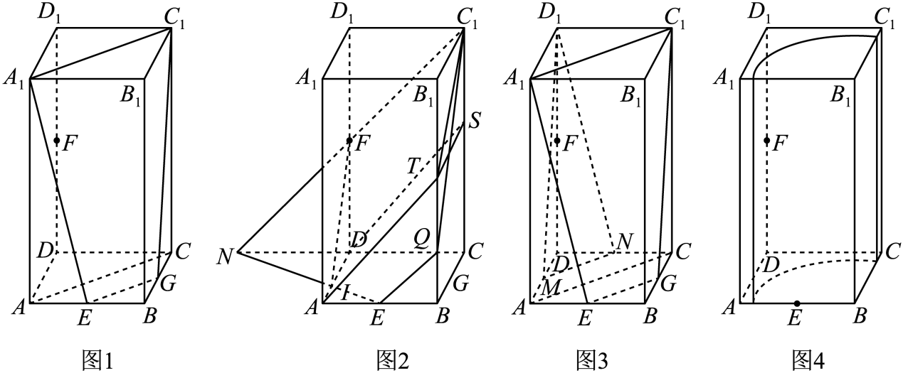
选项C：如图3，分别取AD，CD，BC的中点M，N，G，连接D₁M，D₁N，MN，EG，C₁G，
因为，平面，平面，所以平面，
因为，平面，平面，所以平面，
又，平面，平面，
所以平面平面A₁C₁GE，
则点P的轨迹为，所以点P的轨迹长度为，故C错误；
选项D：如图4，若动点P到棱BB₁的距离为，则点P的轨迹长度为两个以为半径的圆的周长的再加上两个侧棱BB₁的长度，即，所以D正确．
故选：ABD.
【点睛】方法点睛：多面体的截面问题，往往需要把满足条件的平面“延展”，得到其与多面体各个面的交线，从而确定“完整截面”的形状，进而求得其周长、面积等，得到交线的方法多是依据“线线平行”，即在多面体中充分利用“特征点”（中点、三等分点、四等分点等）作平行线得到交线．
5．在正方体中，，点P满足，其中，则下列结论正确的是（ ）
A．当平面时，与所成夹角可能为
B．当时，的最小值为
C．若与平面所成角为，则点P的轨迹长度为
D．当时，正方体经过点､P､C的截面面积的取值范围为
【答案】AC
【分析】A选项，建立空间直角坐标系，得到，求出平面的一个法向量，由，求出，再根据列出方程，求出或1，得到A正确；
B选项，先根据，得到点在棱上，将平面与平面沿着展成平面图形，结合余弦定理求出答案；
C选项，先得到为与平面所成角，根据所成角的大小得到，从而得到点的轨迹是以为圆心，以1为半径的个圆，求出轨迹长度；
D选项，先确定点在上，作出辅助线得到平行四边形即为正方体过点､P､C的截面，设，求出点到直线的距离，配方后得到其最大值与最小值，从而得到截面的最大值与最小值，得到取值范围.
【详解】建立如图所示的空间直角坐标系，
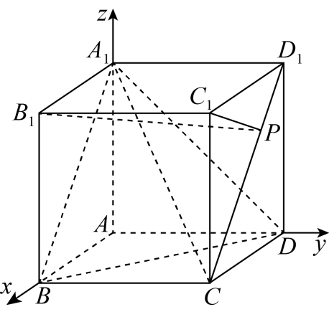
则，
所以，
则，设平面的一个法向量为，
所以，
令，则，即平面的一个法向量为，
若平面，则，即，
故，故，其中，
令，
解得：或1，
故与可能是，A正确；
B选项，因为，故点在棱上，
如图，将平面与平面沿着展成平面图形，
线段即为的最小值，
利用余弦定理可得：
，
所以，B错误；
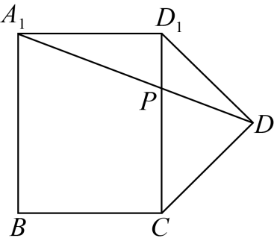
C选项，因为⊥平面，连接，则即为与平面所成角，
若与平面所成角为，则，所以，
即点的轨迹是以为圆心，以1为半径的个圆，
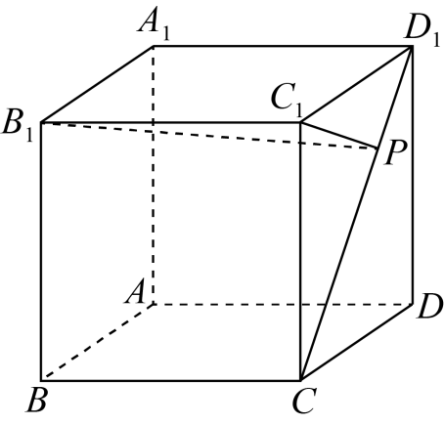
于是点的轨迹长度为，C正确；
D选项，当时，点在上，过点作交于点，连接，
则，所以平行四边形即为正方体过点､P､C的截面，
设，
所以，则，，
所以点到直线的距离为，
于是当时，，的面积取得最小值，此时截面面积最小为，
当或1时，，的面积取得最大值，此时截面面积最大为，
故截面面积的取值范围为，D错误.
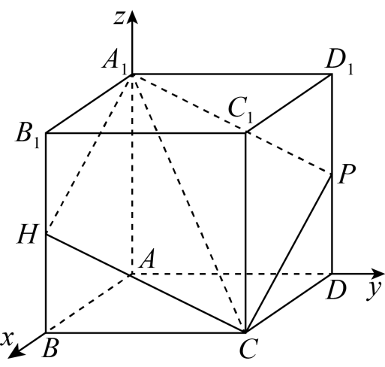
故选：AC
【点睛】立体几何中截面的处理思路：
（1）直接连接法：有两点在几何体的同一个平面上，连接该两点即为几何体与截面的交线，找截面就是找交线的过程；
（2）作平行线法：过直线与直线外一点作截面，若直线所在的平面与点所在的平面平行，可以通过过点找直线的平行线找到几何体与截面的交线；
（3）作延长线找交点法：若直线相交但在立体几何中未体现，可通过作延长线的方法先找到交点，然后借助交点找到截面形成的交线；
（4）辅助平面法：若三个点两两都不在一个侧面或者底面中，则在作截面时需要作一个辅助平面.
6．在椭圆中，其所有外切矩形的顶点在一个定圆上，称此圆为该椭圆的蒙日圆.该圆由法国数学家Monge（1746-1818）最先发现.若椭圆，则下列说法正确的有（ ）
A．椭圆外切矩形面积的最小值为48
B．椭圆外切矩形面积的最大值为48
C．点为蒙日圆上任意一点，点，，当取最大值时，
D．若椭圆的左､右焦点分别为，，过椭圆上一点和原点作直线与蒙日圆相交于点，，则
【答案】ACD
【分析】先求得椭圆的蒙日圆方程，然后利用外切矩形的面积结合二次函数求最值可判断A，B选项，
利用两角和的正切公式，椭圆的定义，向量运算的转化来判断C，D选项
【详解】对于，：如图，设对于椭圆上任意点，过点作椭圆的切线交圆于，两点，
，关于原点对称的点分别为，，则椭圆的一个外切矩形为，
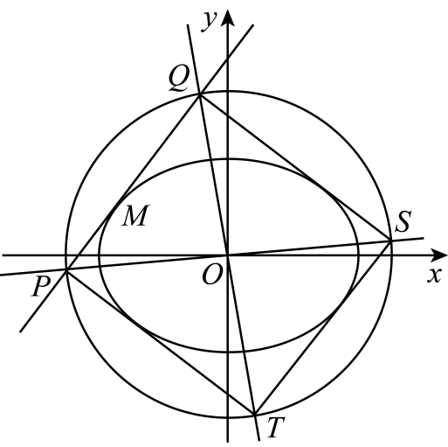
则，由图象易知，
圆心到直线的距离，所以.
又，所以外切矩形为的面积，
因此对，错.
对于：当与圆相切且切点在圆下方时，最大，，
对.
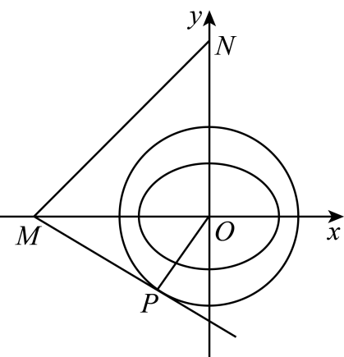
对于，
，
①②得，，故D正确.
故选：ACD.
【点睛】本题解题的关键一方面结合题目要求求出蒙日圆方程，建立参数间的关系式来表示面积进而利用函数求最值问题，
另一方面结合椭圆定义式，向量的运算推导的关系，体现了数形结合的思想
7．已知正方体的棱长为2，E为线段的中点，，其中，则下列选项正确的是（ ）
A．时，
B．时，的最小值为
C．时，直线与面的交点轨迹长度为
D．时，正方体被平面截的图形最大面积是
【答案】ABD
【分析】A选项，作出辅助线，得到点在线段上，证明线面垂直，得到线线垂直；
B选项，作出辅助线，将两平面展开为同一平面内，利用两点之间线段最短，得到的最小值，求出答案；
C选项，作出辅助线，找到直线与面的交点轨迹，求出长度；
D选项，作出辅助线，分P位于线段DZ上和线段BZ上，分别求出截面的最大面积，比较得到结果.
【详解】取AD中点F，BC的中点G，连接，，，则，
因为，，
所以，即点在线段上，
因为E为线段的中点，则，故，
所以，由于，
所以，
又⊥平面，平面，
所以⊥，
因为，所以平面，
因为平面，
所以，A正确；
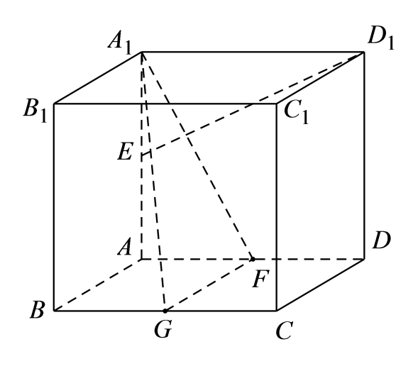
B选项，在AB上取点H，使得，在DC上取点K，
使得，
因为，，
所以点P在线段HK上，
将平面与平面沿着HK展开到同一平面内，如图1，
连接交HK于点P，即三点共线时，取得最小值，
其中由勾股定理得：，所以，
所以，故B正确；
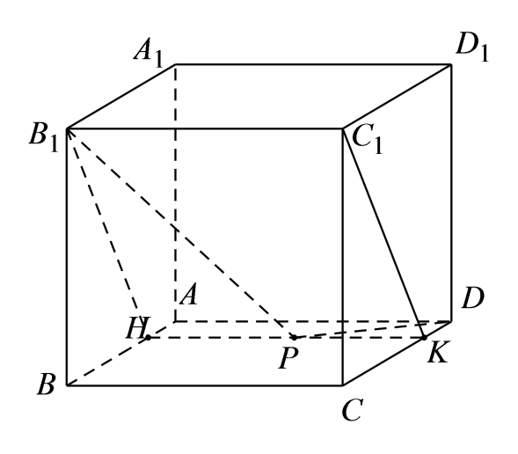
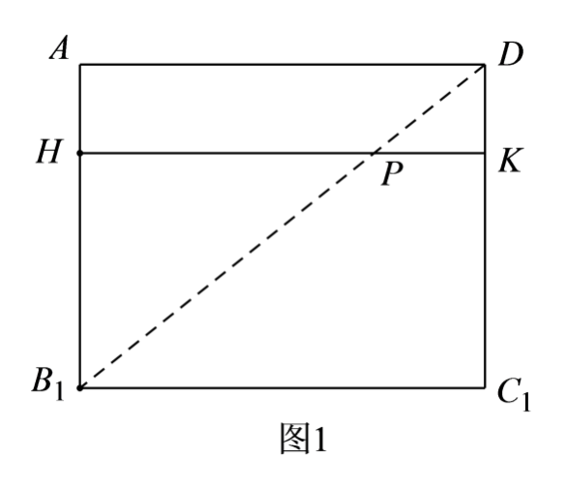
C选项，，，时，
由向量共线定理的推论可得：P点在线段BD上，
连接，交于点M，交于点N，连接MN，
则线段MN即为直线与面的交点轨迹，
其中三角形是等边三角形，，
由三角形相似可知：，而，所以，
同理可得：，所以三角形是等边三角形，所以，
直线与面的交点轨迹长度为，C错误；
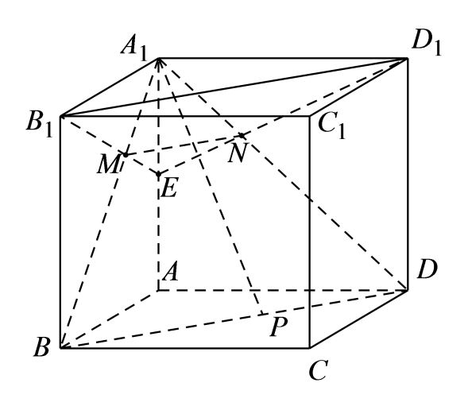
由C选项的分析可知，：P点在线段BD上，
连接AC，BD相交于点Z，当P位于线段DZ上时，连接AP并延长交CD于点Q，
连接，则平面截正方体所得图形为三角形，
则当与重合时，Q与C重合，此时截面三角形面积最大，
面积为；
当P位于线段BZ上时，如图3，连接AP并延长，交BC于点W，
过点W做WR∥交于点R，连接，
则四边形即为平面截正方体所得的截面，
设，则由平行性质可知：，
则，所以四边形为等腰梯形，
其中，设梯形的高为h，则，
则截面面积为，
如图4所示，直角三角形，直角边，
在上取一点，连接，
则三角形的面积即为，
显然当时，面积取得最大值，最大面积为，
因为，所以时，正方体被平面截的图形最大面积是，D正确..
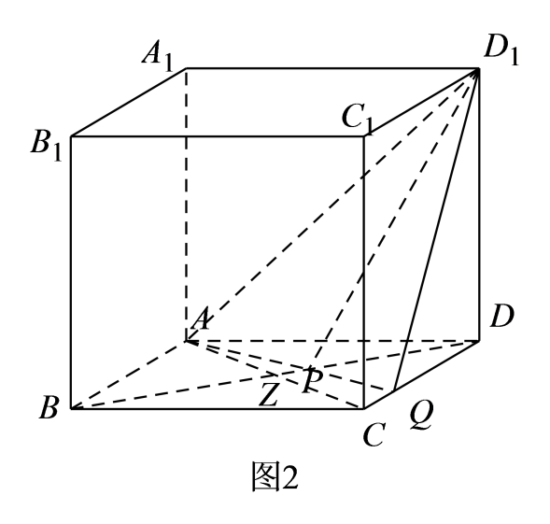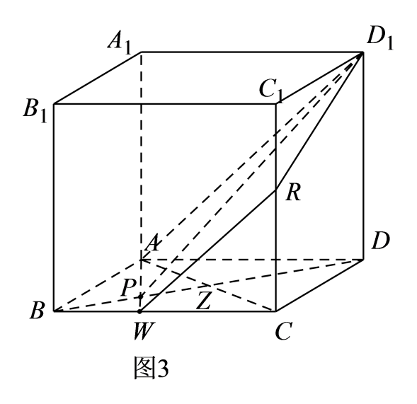
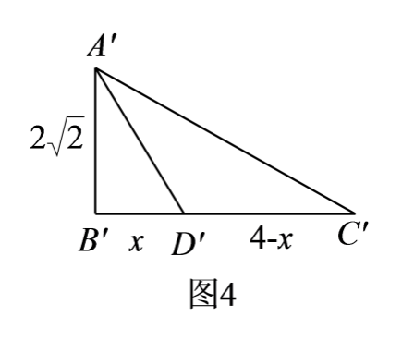
故选：ABD
【点睛】立体几何中的点的运动轨迹问题，或线的运动轨迹问题，要结合题目特征，利用平行或垂直关系，找出轨迹是线段或圆弧，或是椭圆，抛物线等，进而求出相应的轨迹长度.

三、填空题
8．已知实数，则的取值范围是______.
【答案】
【分析】根据题意，设直线：，则的几何意义为，点到直线的距离，即可求出取值范围.
【详解】根据题意，设直线：，设点
那么点到直线的距离为：，
因为，所以，且直线的斜率，
当直线的斜率不存在时，，所以，
当时， ，
所以，即，
因为，所以，
故答案为：.
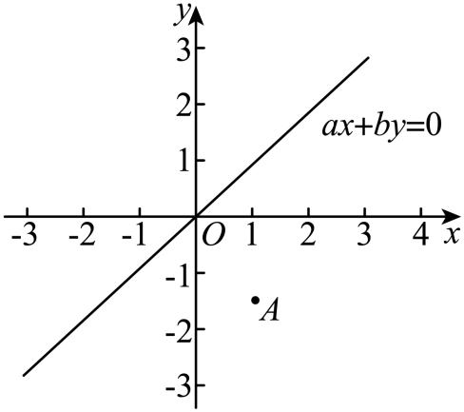
9．曲线是平面内与三个定点和的距离的和等于的点的轨迹.给出下列四个结论：
①曲线关于轴、轴均对称；
②曲线上存在点，使得；
③若点在曲线上，则的面积最大值是1；
④曲线上存在点，使得为钝角.
其中所有正确结论的序号是__________.
【答案】③④
【分析】①由已知表示出C的方程，观察方程的对称性可以判断结果；②假设结论成立，推理出曲线不存在，不合题意；③点P在椭圆上顶点时，满足题意，且面积最大；④寻找曲线C上的一个特殊点，验证为钝角.
【详解】设曲线上任意一点P(x，y)，由题意可知的方程为.
①错误,在此方程中用取代，方程不变，可知关于轴对称；同理用取代，方程改变，可知不关于轴对称，故①错误.
②错误,若，则曲线不存在，故②错误.
③正确, P应该在椭圆D：内(含边界)，曲线与椭圆D有唯一的公共点，此时当点P为点时，的面积最大，最大值是1；故③正确
④正确，由 ③可知，取曲线上点，此时，下面在曲线上再寻找一个特殊点P(0，y)，，则，
把两边平方，整理得，
解得，即或.
因为，则取点， 此时.故④正确．
故答案为：③④．
【点睛】易错点睛：与椭圆相关的综合问题，难度大，要注意：
(1)注意观察方程的特征，利用代数方法判断曲线的对称性；
(2)适当利用反向推理，假设成立，再反向推理看是否合理；
(3)椭圆焦点三角中，当点在椭圆上下顶点时，焦点三角形面积最大，椭圆上点与两个焦点的张角最大；
(3)验证存在性的问题，只需找到一个正例就可以说明其存在性；验证某个结论错误时，只需一个反例即可说明.
10．已知平面向量，，，，则的取值范围是__________．
【答案】
【分析】把向量用建系的思想在坐标系中表示出来，然后利用向量的关系把
变形整理得，分别通过三点共线和椭圆定义来确定范围即可.
【详解】设，的夹角为，，，
，.
如图，由题可设，，，
其中O为原点，C在单位圆上，记，假设存在一点，使得
则有
，
又，解得.
所以存在点，使得.
，
且直线的方程为，即，圆心到直线的距离为1.
所以与圆相切，所以当,,三点共线时，取得最小值为，
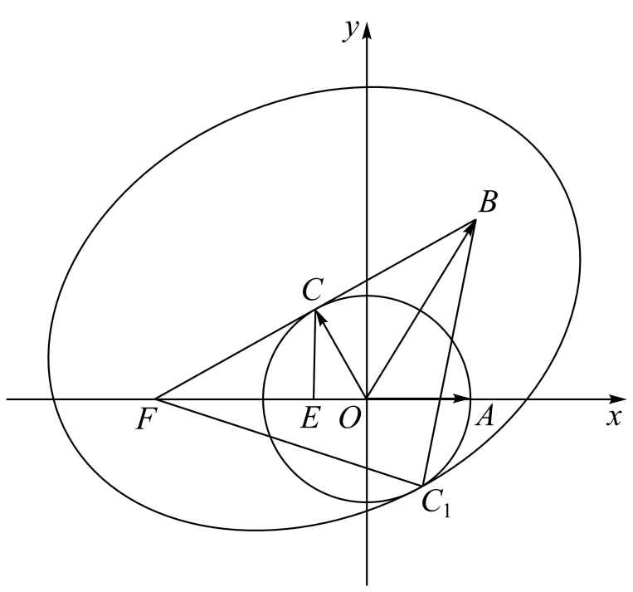
如图，在位置时， 因为，，且，
由椭圆定义可知，此时在以，为焦点的椭圆上，
当在其他位置时，在椭圆内部，
所以的最大值为，即的最大值为.
.
故答案为：．
【点睛】本题结合轨迹问题与椭圆的定义，用建系的思想解决向量的问题.

四、解答题
11．已知椭圆C：的离心率为，左､右焦点分别为，，过的直线交椭圆于M，N两点，交y轴于P点，，，记，，的面积分别为，，.
(1)求椭圆C的标准方程；
(2)若，，求m的取值范围.
【答案】(1)
(2)

【分析】（1）首先求出，再结合离心率和关系即可得到答案；
（2）设，得到相关向量，从而得到， ，将直线与抛物线联立得，再计算，用表示出，最后解出，利用换元法和导数即可求出的范围.
【详解】（1）由题意得，左焦点，
，，
所以椭圆C的标准方程为：.
（2）设，令，，则，则，
由得，
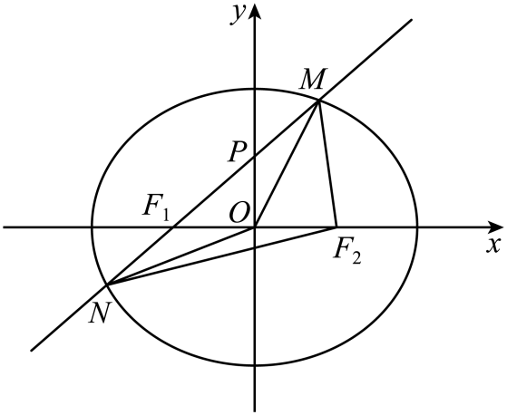
解得，同理.
由，得，则，
.
不妨设，，，，
由，.得，，.
代入，有，
则，
解得,
设，则，则，则，
令，解得，令，解得，
故在上单调递减，在上单调递增，
则，且，则，则.
【点睛】关键点睛：本题第二问的关键首先是解出的表达式，再联立直线与椭圆得到韦达定理式子，从而求证出为定值，然后再用表示出，从而用表示出，最后再设新函数，利用导数求解出其范围，计算量很大.
12．已知双曲线上的所有点构成集合和集合，坐标平面内任意点，直线称为点关于双曲线的“相关直线”．
(1)若，判断直线与双曲线的位置关系，并说明理由；
(2)若直线与双曲线的一支有2个交点，求证：；
(3)若点，点在直线上，直线交双曲线于，，求证：．
【答案】(1)直线与双曲线相切，理由见解析
(2)证明见解析
(3)证明见解析

【分析】（1）联立消去，根据，得到，由根的判别式判断直线与双曲线相切；
（2）结合（1）中的方程，根据得到，结合得到，证明出；
（3）设出的坐标及，，得到、是的两根，求出，证明出结论.
【详解】（1）直线与双曲线相切．理由如下：
联立方程组，
∴①，
∵，
∴，即，代入①得，
，
∴，
∴直线与双曲线相切．
（2）由（1）知，
∵直线与双曲线的一支有2个交点，则，
∴，
∴，
∵，
∴，
∴．
（3）设，，设，，
∵，
∴，则，
代入双曲线，利用在上，
即，整理得，
同理得关于的方程．
即、是的两根，
∴，
∴．
【点睛】方法点睛：判断直线与圆锥曲线的位置关系，通常处理方法是将直线方程与圆锥曲线方程联立，化为关于或的一元二次方程，利用根的判别式的正负或等于0进行判断
13．已知椭圆:，，．椭圆内部的一点，过点作直线交椭圆于，作直线交椭圆于．、是不同的两点．
(1)若椭圆的离心率是，求的值；
(2)设的面积是，的面积是，若，时，求的值；
(3)若点，满足且，则称点在点的左上方．求证：当时，点在点的左上方．
【答案】(1)的值为或
(2)1
(3)证明见解析

【分析】（1）分，两种情况结合离心率计算式可得答案；
（2）联立直线的方程与椭圆方程可得，联立直线的方程与椭圆方程可得.结合图形可得，后结合，及弦长公式可得，即可得答案；
（3）联立直线与椭圆方程可得，，后结合在椭圆内部可得大小，又由题意可得大小，即可证明结论.
【详解】（1）因为椭圆的离心率是.
当时，，得；
当时，，得；
所以的值为或；
（2）由题意，直线的斜率存在，直线的斜率存在，
，直线的方程，设．
则.
，直线的方程，设．
则.
由图，，
注意到，则.
又，同理可得
.则
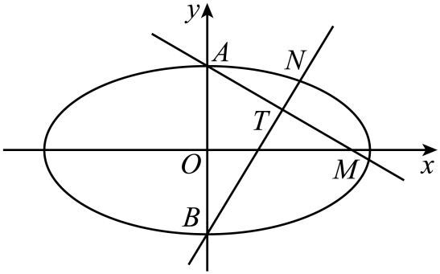
（3）由题意，直线的斜率存在，直线的斜率存在，
，直线的方程，设．
则 .
，直线的方程，设．
则 .
则 .又在椭圆内部，则，故.
又根据题意知，所以.所以当时，点在点的左上方．
【点睛】关键点睛：本题涉及由离心率求参数，椭圆中的面积问题，及椭圆新定义，难度极大.（1）因不知焦点位置，故需分情况讨论；（2）问关键是用得到关于的表达式；（3）类似于（2），可得，，后利用作差法即可比较大小.
14．已知双曲线为双曲线的右焦点，过作直线交双曲线于两点，过点且与直线垂直的直线交直线于点，直线交双曲线于两点.
(1)若直线的斜率为，求的值；
(2)设直线的斜率分别为，且，记，试探究与满足的方程关系，并将用表示出来.
【答案】(1)
(2)

【分析】（1）由已知得为，设，由直线垂直关系、点斜式写出直线的方程，联立曲线并应用韦达定理、弦长公式求；
（2）设，根据已知求得、，进而有、关于所设参数的关系，再求直线，联立曲线求得，结合已知确定与的关系.
【详解】（1）设，，由题意知为，则直线斜率为，
所以直线的斜率为，故直线的方程为：；
联立直线和曲线：，
显然，此方程的两根为，
由韦达定理得：，
所以.
（2）设，则，
因为，故为，代入，得点，
所以：，
因为点在双曲线上，故满足双曲线方程，即.
所以，
所以，.
又，联立直线与双曲线：，
根据题意易知，此方程的两根即为，所以，
所以
，
即：.
所以：，即：.
【点睛】关键点睛：第二问，设相关点坐标，利用直线与曲线关系，用所设点坐标表示出相关直线的斜率，再由的关系确定已知参数的关系即可.
15．已知点分别是双曲线的左右焦点，过的直线交双曲线右支于两点，点在第一象限．
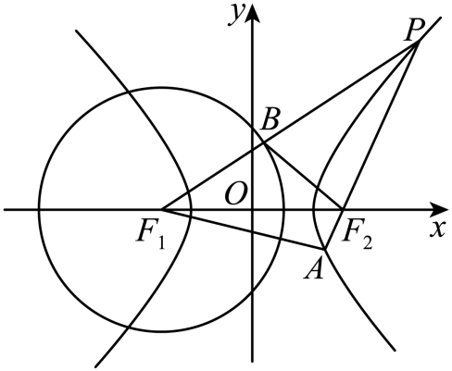
(1)求点横坐标的取值范围；
(2)线段交圆于点，记的面积分别为，求的最小值．
【答案】(1)
(2)

【分析】（1）设，则，根据向量定比分点公式，将坐标代入双曲线，用表示出，求的取值范围即可.
（2）根据，用表示出，求出其值即可.
【详解】（1）由双曲线即可得交点，
设，则，
根据向量定比分点公式：，
将坐标代入双曲线得：，
两式相减得：
则有：，再结合，解得，
故．
（2）由可得，
在上则有
，将代入，
，
根据双曲线的定义，，
显然，
，
，
则，当且仅当时取等号，
故为．
【点睛】方法点睛：双曲线上一点与两焦点构成的三角形，称为双曲线的焦点三角形，与焦点三角形有关的计算或证明常利用正弦定理、余弦定理、，得到a，c的关系．
16．在平面直角坐标系中，一动圆经过点且与直线相切，设该动圆圆心的轨迹为曲线C．
(1)求C的方程；
(2)过点F且斜率为的直线l与C交于A，B两点，点P是C上的一点，且，直线OP与直线交于Q点，点M是线段PQ的中点，求的值．
【答案】(1)
(2)

【分析】（1）由题意可得曲线C为抛物线，焦点为，即可得解；
（2）设直线的方程为，联立方程，利用韦达定理求出，再结合焦半径公式可求得，设的方程为，联立方程，可求得点的坐标，易得，从而可求得点的坐标，再根据连点间的距离公式可求得，即可得解.
【详解】（1）因为动圆经过点且与直线相切，
所以该动圆的圆心到点和直线的距离相等，
所以曲线C为抛物线，焦点为，即，所以，
所以C的方程为；
（2）设直线的方程为，
联立，消得，
则，所以，
则，
又，
所以，
因为，则可设的方程为，
联立，消得，解得或，
所以，
因为直线OP与直线交于Q点，则，
故，
所以，
，
所以，
所以.
【点睛】方法点睛：对于圆锥曲线定值问题，一般要设出直线方程，与圆锥曲线联立，得到两根之和，两根之积，进行求解，本题中由于一点是已知得，所以可以通过韦达定理求出另外一个交点的坐标，通过两种方法表达同一条直线的斜率得到等量关系，从而得到答案.
17．已知椭圆的中心为坐标原点，对称轴为轴、轴，且点和点在椭圆上，椭圆的左顶点与抛物线的焦点的距离为.
(1)求椭圆和抛物线的方程；
(2)直线与抛物线变于两点，与椭圆交于两点.
（ⅰ）若，抛物线在点处的切线交于点，求证：；
（ⅱ）若，是否存在定点，使得直线的倾斜角互补?若存在，求出的值；若不存在，请说明理由.
【答案】(1)椭圆；抛物线；
(2)（ⅰ）详见解析；（ⅱ）存在，.

【分析】（1）设椭圆方程，代入两点坐标即可求得结果；根据椭圆左顶点和抛物线焦点坐标，可构造方程求得，进而得到抛物线方程；
（2）（ⅰ）联立直线与抛物线方程，可得韦达定理的结论；假设切线方程，并联立求得点坐标，再结合两点间距离公式求得所证等式中的各个基本量，整理可得结论；
（ⅱ）假设存在点，由倾斜角互补可知斜率和为，将直线与椭圆方程联立，可得韦达定理的结论；利用两点连线斜率公式表示出两直线斜率，根据斜率和为可构造等式，消元整理得到.
【详解】（1）设椭圆的方程为：，
和在椭圆上，
，解得：，
椭圆的标准方程为：；
由椭圆方程可知：椭圆的左顶点为，又，
，解得：，
抛物线的方程为；
（2）（ⅰ）当时，直线，即，
令，则直线，设，，
由得：，
则，，
，；
设抛物线在点处的切线方程分别为：，，
由得：，
，又，则，
，则；
同理可得：；
联立两切线方程，将，代入，
可解得：，，
，又，
；
同理可得：；
，
要证，等价于证明，
，又，
，
同理可得：，
，即；
（ⅱ）当时，直线，
假设存在点，使直线的倾斜角互补，则直线的斜率之和为；
设，
由得：，
，即恒成立，
，，
，
，
即，
，即，解得：，
假设成立，即存在点，使得直线的倾斜角互补.
【点睛】思路点睛：本题考查直线与圆锥曲线综合应用中的定点定值问题，求解此类问题的基本思路如下：
①假设直线方程，与曲线方程联立，整理为关于或的一元二次方程的形式；
②利用求得变量的取值范围，得到韦达定理的形式；
③利用韦达定理表示出所求量，将所求量转化为关于变量的函数或方程的形式；
④化简所得式子，消元整理即可求得定点或定值.
18．（1）试求函数的最小值；
（2）设a、b都是实数，试求：的最小值.
【答案】（1）；（2）.
【分析】（1），构造动点，则P的轨迹方程为，设，，则，由抛物线的知识即可求解；
（2）设，，则S为A、B两点间距离的平方，转化为而圆的x轴上部分的点与双曲线的x轴下部分的点的距离的最值问题，数形结合即可求解
【详解】（1），
构造动点，则P的轨迹方程为，设，，
则F正好为抛物线的焦点，
抛物线准线方程为l：.（如图所示）
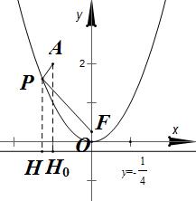
过点P作于H，过点A作于，交抛物线于点，
故有，
当且仅当点P在点处时，取得最小值.
（2）设，，
则S为A、B两点间距离的平方，而点A在圆的x轴上部分，
点B在双曲线的x轴下部分，如图1-55所示，
要使最小，则点A、B分别位于点、或点、，
即当，（或，）时.
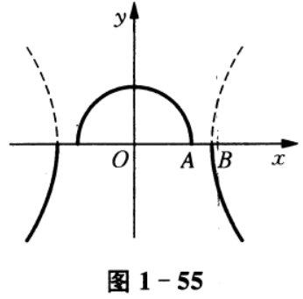
【点睛】本题（1）粗看似乎无从入手，关键是构造出抛物线方程，使问题转化为抛物线上的动点到两个定点的距离之和；
本题（2）的关键是把S看作两点间距离的平方，并搞清楚这两个动点在何种曲线上，数形结合即可求解.
19．已知直线与直线相交于点P，其中，设动点P的轨迹为曲线，直线，恒过定点C．
(1)写出C的坐标，并求曲线的方程；
(2)若直线与曲线交于A，B两点，在x轴上是否存在定点N，使得恒成立？若存在，求出点N坐标；若不存在，说明理由．
【答案】(1)；曲线的方程为，
(2)存在；

【分析】（1）先求出C的坐标，再将两直线相乘得到方程，当时，求出轨迹方程，当时，去掉不合要求的点；
（2）先检验直线和直线的斜率存在，联立直线方程和曲线方程，得到两根之和，两根之积，设直线和直线的斜率分别为，，计算出，可知直线与直线关于对称，故存在点，使得恒成立．
【详解】（1）直线恒过点，
设，因为点在直线上，所以 ①
因为点在直线上，所以 ②
①②得：，
当时，即，
化简得：，
当时，不能使方程组成立，
即不在直线和直线上，所以点不在曲线上，
故曲线的方程为，；
（2）设，，
先检验A的坐标是否可以为，直线的斜率是否存在，
假设，则，解得：，
因为，故A的坐标不为，即直线的斜率存在，
同理可证B的坐标不为，即直线的斜率存在，
联立，
得，即，
由，解得，即，综上：，
则，
因为且，故直线和直线的斜率均存在，分别设为，，
由
，
可知直线与直线关于对称，
故存在点，使得恒成立.
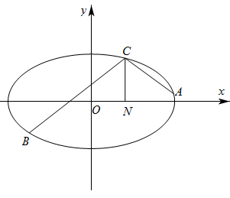
【点睛】处理定点问题的思路：
（1）确定题目中的核心变量（此处设为），
（2）利用条件找到与过定点的曲线的联系，得到有关与的等式，
（3）所谓定点，是指存在一个特殊的点，使得无论的值如何变化，等式恒成立，此时要将关于与的等式进行变形，直至找到，
①若等式的形式为整式，则考虑将含的式子归为一组，变形为“”的形式，让括号中式子等于0，求出定点；
②若等式的形式是分式，一方面可考虑让分子等于0，一方面考虑分子和分母为倍数关系，可消去变为常数.
20．下面是某同学在学段总结中对圆锥曲线切线问题的总结和探索，现邀请你一起合作学习，请你思考后，将答案补充完整．
(1)圆上点处的切线方程为 ．理由如下： ．
(2)椭圆上一点处的切线方程为 ；
(3)是椭圆外一点，过点作椭圆的两条切线，切点分别为A，B，如图，则直线的方程是 ．这是因为在，两点处，椭圆的切线方程为和．两切线都过点，所以得到了和，由这两个“同构方程”得到了直线的方程；
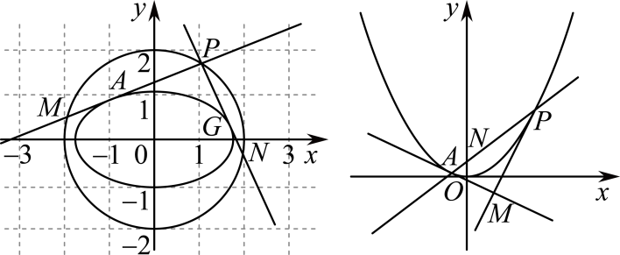
(4)问题（3）中两切线，斜率都存在时，设它们方程的统一表达式为，由，得，化简得，得．若，则由这个方程可知点一定在一个圆上，这个圆的方程为 ．
（5）抛物线上一点处的切线方程为；
（6）抛物线，过焦点的直线与抛物线相交于A，B两点，分别过点A，B作抛物线的两条切线和，设，，则直线的方程为．直线的方程为，设和相交于点．则①点在以线段为直径的圆上；②点在抛物线的准线上．
【答案】(1)，答案见解析
(2)
(3)
(4)．

【分析】（1）求圆O上一点M的切线方程，由切线垂直于OM，求出斜率，在利用点斜式可得切线方程；
（2）设过点的切线方程为，联立椭圆方程，利用和，求出k，m，整理可得切线方程；
（3）利用“同构方程”，即可得到直线的方程；
（4）因为，则，利用韦达定理得，即可得到圆的方程.
【详解】（1）解：圆上点处的切线方程为．
理由如下：
①若切线的斜率存在，设切线的斜率为，则，
所以，
又过点，
由点斜式可得，，
化简可得，，
又，
所以切线的方程为；
②若切线的斜率不存在，则，
此时切线方程为．
综上所述，圆上点处的切线方程为．
（2）解：①当切线斜率存在时, 设过点的切线方程为，
联立方程，得，
，即，
，
又，
把代入中，得，
，
化简得.
②当切线斜率不存在时，过的切线方程为，满足上式.
综上，椭圆上一点的切线方程为：.
（3）解：在，两点处，椭圆的切线方程为和，
因为两切线都过点，
所以得到了和，
由这两个“同构方程”得到了直线的方程为；
（4）解：问题（3）中两切线，斜率都存在时，设它们方程的统一表达式为，
由，可得，
由，可得，
因为，
则，
所以式中关于的二次方程有两个解，且其乘积为，
则，
可得，
所以圆的半径为2，且过原点，其方程为．
【点睛】圆锥曲线切线方程总结：
①点在圆上，过点作圆的切线方程为；
②点在椭圆上，过点作椭圆的切线方程为；
③点在椭圆外，过点作椭圆的两条切线，切点分别为，则切点弦的直线方程为；
④点在抛物线上，过点作抛物线的切线方程为.
21．若A、B是抛物线上的不同两点，弦（不平行于y轴）的垂直平分线与x轴相交于点P，则称弦是点P的一条“相关弦”．已知当时，点存在无穷多条“相关弦”．给定．
(1)证明：点的所有“相关弦”的中点的横坐标相同；
(2)试问：点的“相关弦”的弦长中是否存在最大值？若存在，求其最大值（用表示）；若不存在，请说明理由．
【答案】(1)证明见解析
(2)答案见解析

【分析】（1）利用点差法及中点坐标公式，求得，从而求得相关弦的垂直平分线所在直线方程，代入可得，由此得证.
（2）结合（1）中结论，联立方程可得与关于与的关系式，再利用弦长公式可求得的表达式，由此利用二次函数的轴动区间定分类讨论与两种情况，从而得到点的“相关弦”的弦长的最值情况.
【详解】（1）设为点的任意一条“相关弦”，且点的坐标分别是，
则，两式相减得，
因为，所以，
设直线的斜率为，弦的中点是，则，
从而的垂直平分线的方程为，
又点在直线上，所以，
而，于是，
故点的所有“相关弦”的中点的横坐标都，即横坐标相同.
（2）由（1）得，弦所在直线的方程为，，，，
将直线的方程代入，整理得，所以，
则，
因为，
令，则，记，则，
当时，则，
因此当时，有最大值，即的最大值为；
当，则，在区间上是减函数，所以，即不存在最大值；
综上：当时，点的“相关弦”的弦长中存在最大值，且最大值为；
当时，点的“相关弦”的弦长中不存在最大值.
【点睛】方法点睛：直线与圆锥曲线位置关系的题目，往往需要联立两者方程，利用韦达定理解决相应关系，其中的计算量往往较大，需要反复练习，做到胸有成竹.
22．已知双曲线E：（，）一个顶点为，直线l过点交双曲线右支于M，N两点，记，，的面积分别为S，，.当l与x轴垂直时，的值为.
(1)求双曲线E的标准方程；
(2)若l交y轴于点P，，，求证：为定值；
(3)在（2）的条件下，若，当时，求实数m的取值范围.
【答案】(1)
(2)证明见解析
(3)

【分析】（1）由题意可得，再由结合三角形面积公式可求得，由此可得双曲线E的标准方程；
（2）由向量的坐标表示求得，代入双曲线方程得，同理可得，再由韦达定理即可得到，得证；
（3）由得到，结合（2）中结论可将式子化简为，再利用换元法与双勾函数的单调性即可求得m的取值范围.
【详解】（1）由题意得，，
则当l与x轴垂直时，不妨设，
由，得，
将代入方程，得，解得，
所以双曲线E的方程为．
（2）设，，，
由与，得，
即，，将代入E的方程得：，
整理得：①，
同理由可得②．
由①②知，，是方程的两个不等实根．
由韦达定理知，所以为定值．
（3）又，即，
整理得：，
又，不妨设，则，
整理得，又，故，
而由（2）知，，故，
代入，
令，得，
由双勾函数在上单调递增，得，
所以m的取值范围为．
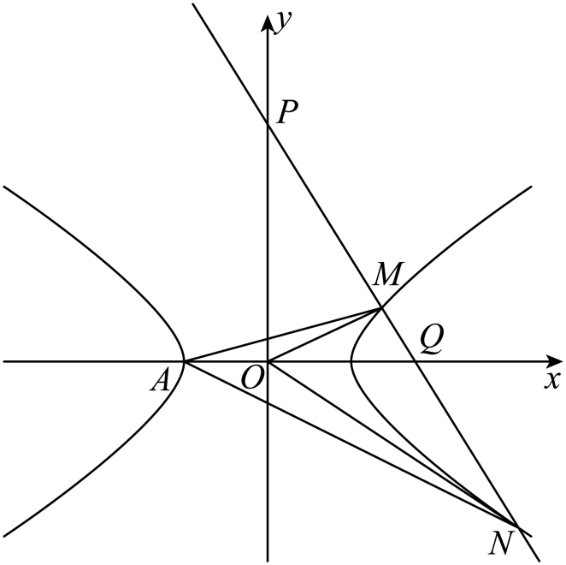.
【点睛】解答圆锥曲线的范围问题的方法与策略：
（1）几何转化代数法：若题目的条件和结论能明显体现几何特征和意义，则考虑利用圆锥曲线的定义、图形、几何性质来解决；
（2）函数取值法：若题目的条件和结论的几何特征不明显，则可以建立目标函数，再求这个函数的最值（或值域），常用方法：（1）配方法；（2）基本不等式法；（3）单调性法；（4）三角换元法；（5）导数法等，要特别注意自变量的取值范围.
23．如图，平面直角坐标系中，点为轴上的一个动点，动点满足，又点满足.
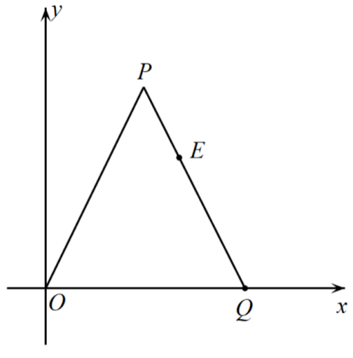
(1)求动点的轨迹的方程；
(2)过曲线上的点（）的直线与，轴的交点分别为和，且，过原点的直线与平行，且与曲线交于、两点，求面积的最大值.
【答案】(1)
(2)2

【分析】（1）法一：充分利用，由坐标得到坐标之间的关系，进而求得动点的轨迹的方程；法二，利用参数方程的思想，得到坐标的参数写法，进而可求；
（2）结合图像，先由得到，再联系方程得到，接着又联方立直线与曲线的方程，利用弦长公式得到，利用点线距离公式得到，由此得到关于的关系式，最后利用基本不等式求得的最大值.
（1）
法一：由题意，设，，
由得，且，
由得，则，得，
代入整理得，故动点的轨迹的方程为.
法二：设，，，
设，则由得，
消去得，故动点的轨迹的方程为.
（2）
如图，设（），又直线的斜率存在且，
设直线为：，
可得：，，
由，则，故，，
联立，可得：，即，
又，故直线的方程为，联立，得：，
即、的横坐标为，
，
点到直线的距离，
，
当且仅当，即时等号成立，
面积的最大值为2.
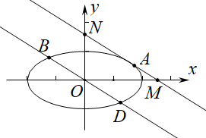 .
【点睛】解决直线与椭圆的综合问题时，要注意：
（1）注意观察应用题设中的每一个条件，明确确定直线、椭圆的条件；
（2）强化有关直线与椭圆联立得出一元二次方程后的运算能力，重视根与系数之间的关系、弦长、斜率、三角形的面积等问题．

五、双空题
24．如图,某市一学校位于该市火车站北偏东方向,且,已知是经过火车站的两条互相垂直的笔直公路,及圆弧都是学校道路,其中,以学校为圆心,半径为的四分之一圆弧分别与相切于点.当地政府欲投资开发区域发展经济,其中分别在公路上,且与圆弧相切,设,的面积为.
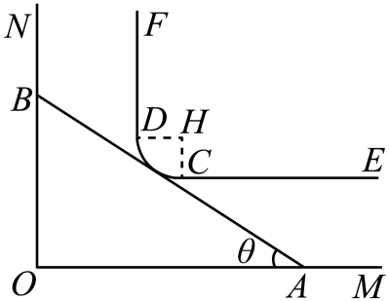
（1）求关于的函数解析式：__________.
（2）当=_________时,面积为最小,政府投资最低?
【答案】
【分析】（1）以点为坐标原点建立如图所示的平面直角坐标系,则,在中,设,又,故,,进而表示直线的方程,由直线与圆相切构建关系化简整理得,即可表示OA,OB,最后由三角形面积公式表示面积即可;
（2）令,则,由辅助角公式和三角函数值域可求得t的取值范围,进而对原面积的函数用含t的表达式换元,再令进行换元,并构建新的函数,由二次函数性质即可求得最小值.
【详解】解：（1）以点为坐标原点建立如图所示的平面直角坐标系,则,在中,设,又,故,.
所以直线的方程为,即.
因为直线与圆相切,
所以.
因为点在直线的上方,
所以,
所以式可化为,解得.
所以,.
所以面积为.
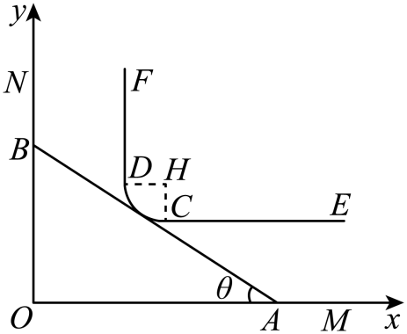
（2）令,则,
且,
所以,.
令,,所以在上单调递减.
所以,当,即时,取得最大值,取最小值.
所以当时,面积为最小,政府投资最低.
【点睛】本题考查三角函数的实际应用,应优先结合实际建立合适的数学模型,再按模型求最值,属于难题
成套的课件成套的教案成套的试题成套的微专题尽在高中数学同步资源大全QQ群552511468也可联系微信fjmath加入百度网盘群4000G一线老师必备资料一键转存自动更新永不过期

